UBND TỈNH PHÚ THỌ
TRƯỜNG CAO ĐẲNG KỸ THUẬT – CÔNG NGHỆ VĨNH PHÚC
Địa chỉ: Phường Vĩnh Yên – Tỉnh Phú Thọ
Điện thoại 02113.861.938; Số fax: 02113.848.231
E-mail: cdktcnvp@vinhphuc.edu.vn; Website: vp-cnet.edu.vn

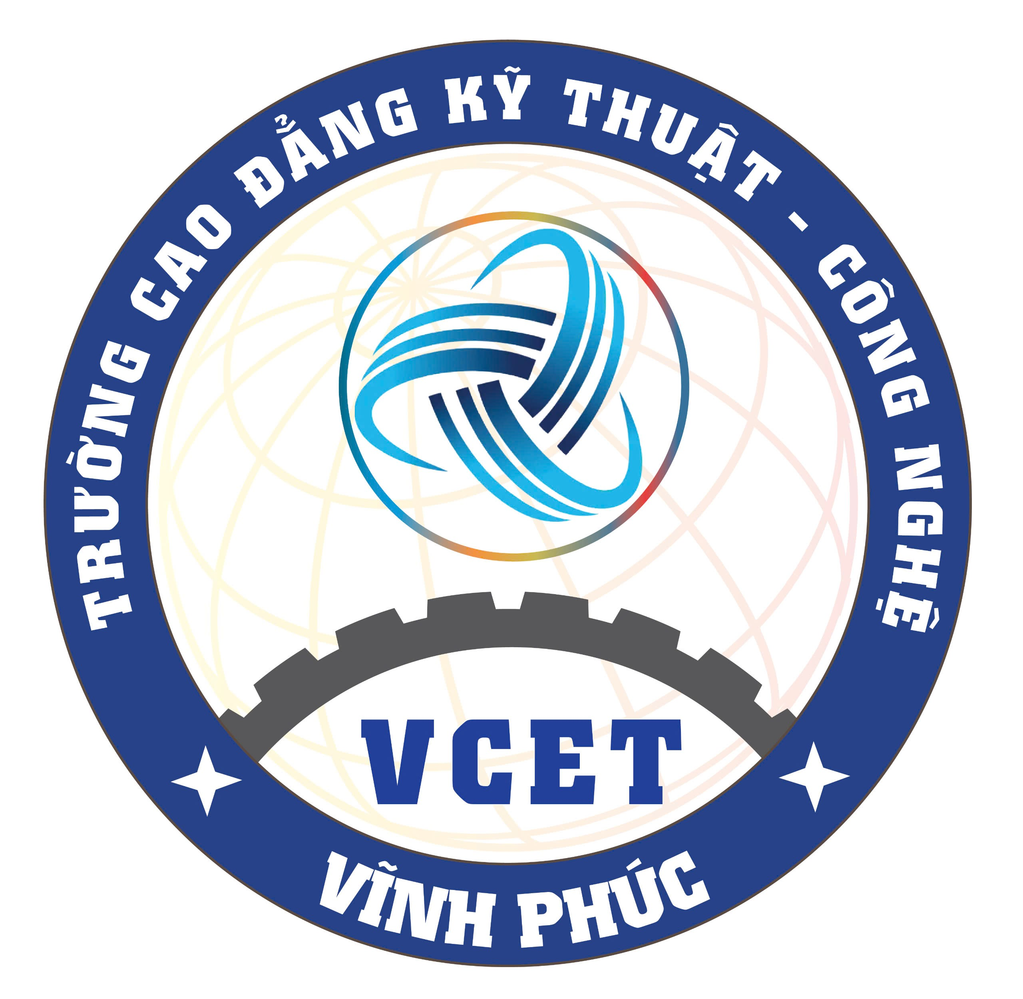

QUY TRÌNH
THU THẬP Ý KIẾN CBQL, GVGV VỀ CÁC CHÍNH SÁCH LIÊN QUAN ĐẾN CÁC HOẠT ĐỘNG DẠY VÀ HỌC, CHÍNH SÁCH TUYỂN DỤNG, ĐÀO TẠO, BỒI DƯỠNG, BỔ NHIỆM CBQL, GVGV

Mã hóa | : | QT06/TTKTKĐCL
Ban hành lần | : | 02
Hiệu lực từ ngày | : | 01/2026
Tổng số trang | : | 10

Chữ ký | Người soạn thảo | Người kiểm tra | Người phê duyệt
Họ và tên | Đỗ Xuân Hoà | Phạm Thành Trung | TS. Hà Vũ Tuyến
Chức danh | Giảng viên  P. TTKTKĐCL | Trưởng phòng  TTKTKĐCL | Hiệu trưởng

